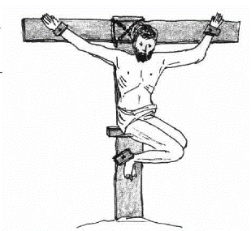
Leiden und Sterben Jesu

1. Was die Evangelien berichten: Die Passion nach Lukas (Lk 22-24)

Gebet im Garten Getsemani | Jesus geht mit seinen Jüngern in den Garten Getsemani und betet dort.
Kreuzigung | Jesus wird nach Golgotha, der Hinrichtungsstätte, geführt und dort gekreuzigt.
Paschamahl | Jesus hält mit seinen Jüngern ein Abschiedsmahl.
Tod Jesu | Nach neun Stunden am Kreuz stirbt Jesus.
Verhandlung vor Pilatus | Pilatus fragt das Volk, ob er Jesus oder einen Straßenräuber freilassen solle. Das Volk will, dass Barabas freigelassen wird. So verurteilt Pilatus Jesus zum Tod.
Verhör vor dem Hohen Rat | Jesus wird vor dem Hohen Rat verhört, der ihn der Gotteslästerung für schuldig hält Da nur die Römer Todesurteile fällen können, muss man ihn zu Pilatus bringen.
Verleugnung durch Petrus | Während Jesus vor dem Hohen Rat verhört wird, wird Petrus darauf angesprochen wird, ob er zu den Jüngern Jesu gehört. Er verleugnet ihn insgesamt drei Mal.
Verrat und Gefangennahme | Durch einen Kuss seines Freundes Judas wird Jesus verraten und von Männern der Schriftgelehrten und Hohenpriestern gefangengenommen. Seine Jünger fliehen bis auf Petrus.

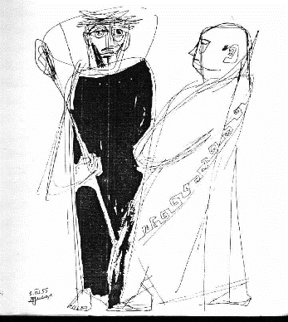

Aufgabe: Bringe die Stationen in die richtige Reihenfolge, indem du sie nummerierst!

2. Warum musste Jesus sterben?
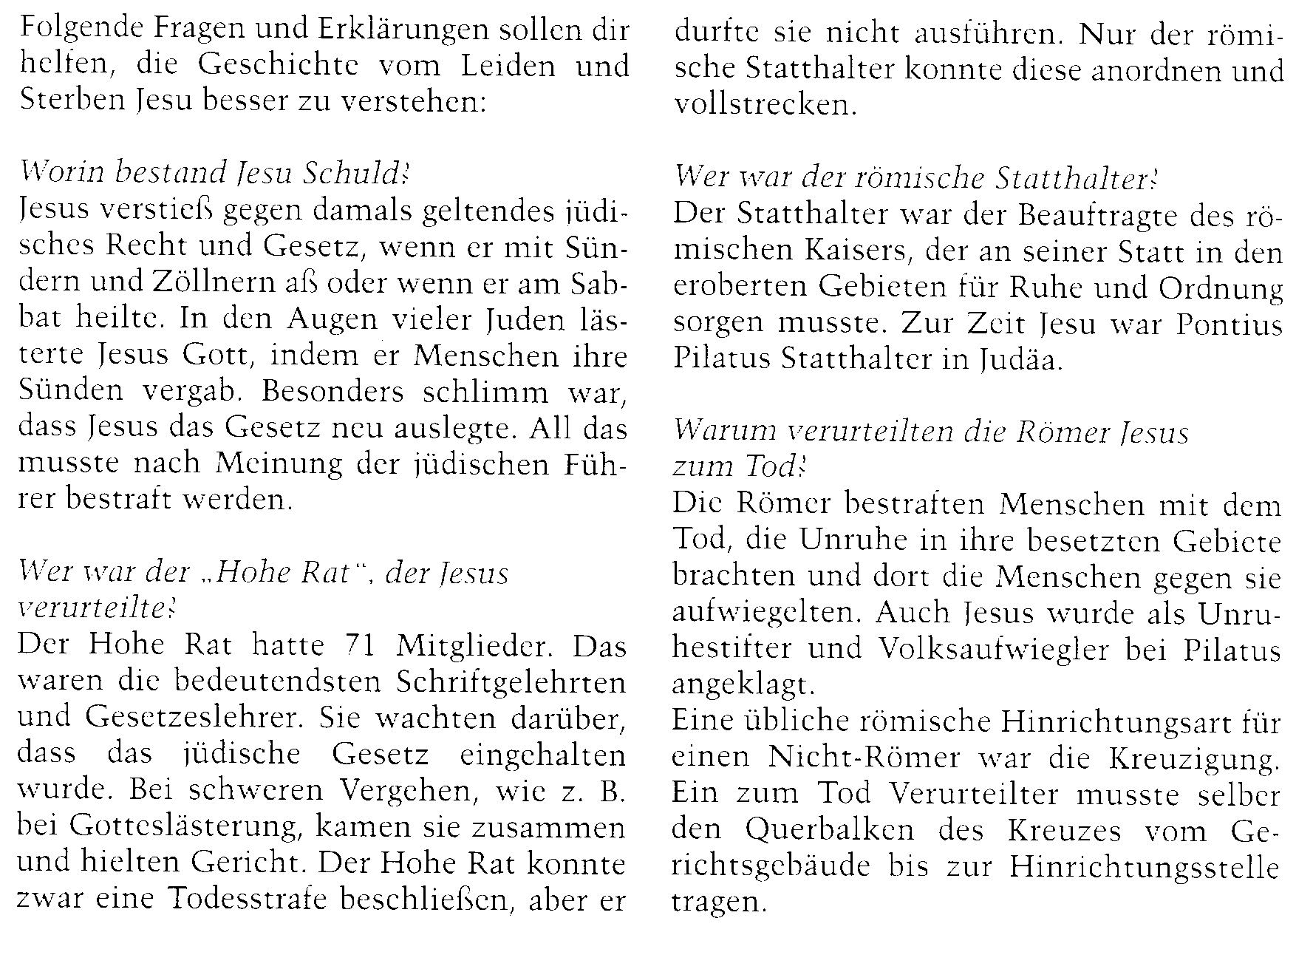

Beantworte folgende Fragen in kurzen Sätzen:

- Worin bestand Jesu Schuld aus jüdischer Sicht?
_________________________________________________________________________________________________________________________________________________________________________________________________________________________________
- Wer war der Hohe Rat? Welche Rechte hatte er?
_________________________________________________________________________________________________________________________________________________________________________________________________________________________________
- Wer war der römische Statthalter und welcher war zur Zeit Jesu in Jerusalem?
_________________________________________________________________________________________________________________________________________________________________________________________________________________________________
- Wer sprach letztlich das Todesurteil über Jesus und mit welcher Begründung?
_________________________________________________________________________________________________________________________________________________________________________________________________________________________________

